Drive rivets
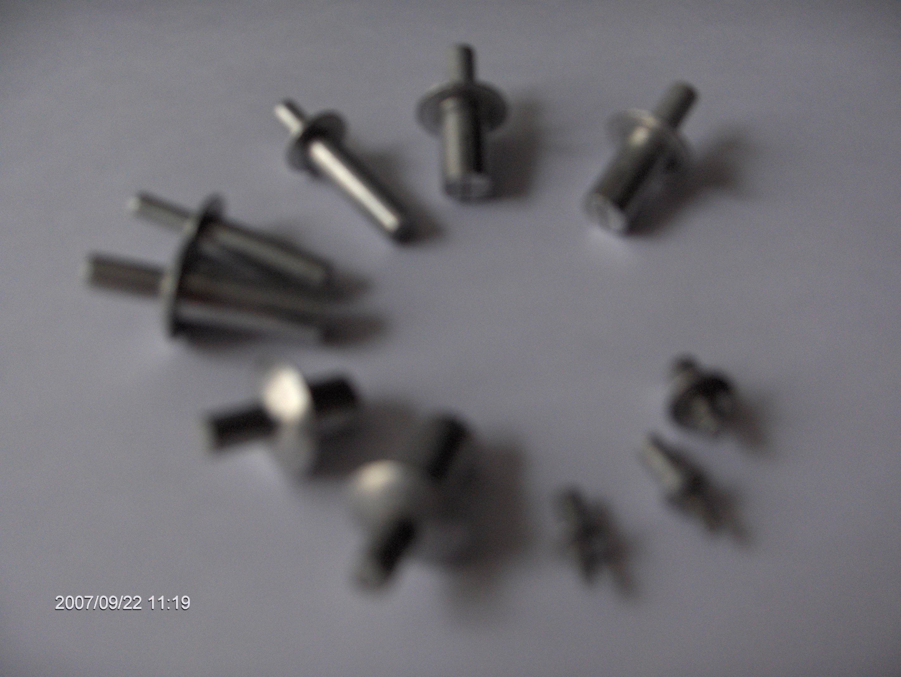

Rivets à expansion ou aveugle .

Drive rivets are easy to install,
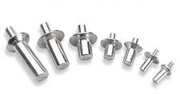
requiring no special tools. The drive
rivet is set by striking the pin with
a hammer, driving the pin flush with
the rivet head and expanding the
back side of the rivet.
We offer a range of aluminum
drive rivets in 1/8”, 5/32”, 3/16”and 1/4”
body diameters with
universal (dome), brazier (large
flange), countersunk and trailer liner
head styles.

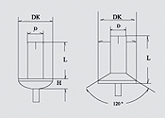

Zu ming corp shanghai tel:008621-34307525 victorgdgd@yahoo.com.cn
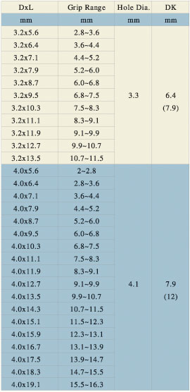

上海祖铭五金有限公司
我公司是一家专业生产铆钉的企业.从事对铆钉的生产和开发具有近20年的历史经验.技术力量雄厚.设备先进,精良.而最具特色的是能不断开发新产品.以质量求生存.产品的质量第一是本公司一贯宗旨.击芯铆钉是本公司的拳头产品.规格齐.质量好.价格合理.交货及时.又我厂能为汽车零配件空调风机等行业生产特殊规格的铆钉.能够为用户制造有难度的特殊铆钉.是我厂的一贯追求.愿在此领域里与新老客户携手迈向更辉煌的明天.

